Školska godina 2018./2019.
EASTER EGG HUNT

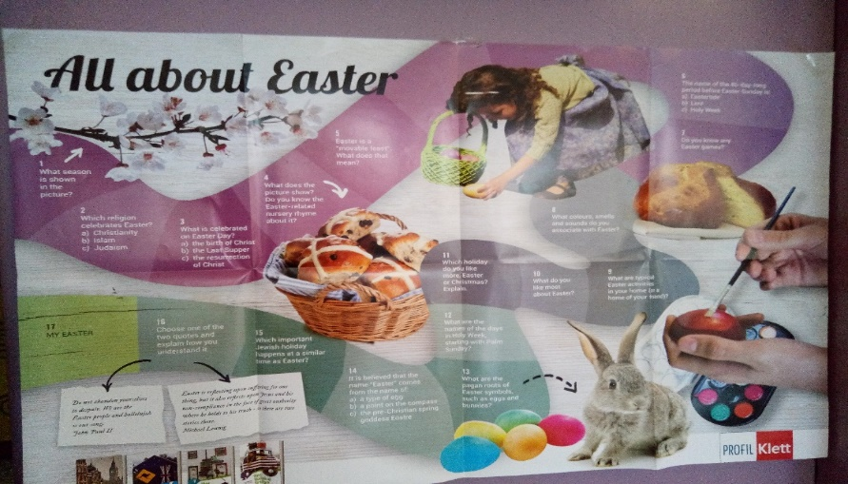

Dana 12.04.2019.godine (petak) za vrijeme 5. i 6. sata realizirali smo projekt pod nazivom Easter egg hunt u prostoru škole, koji su osmislile učiteljice engleskog jezika u suradnji s učenicima.
Projekt se sastojao od dva dijela. Prvi dio je zamišljen kao kviz znanja, a područja koje smo kvizom obuhvatili su kulturne i geografske znamenitosti te opća kultura o zemljama engleskog govornog područja (Culture corner).
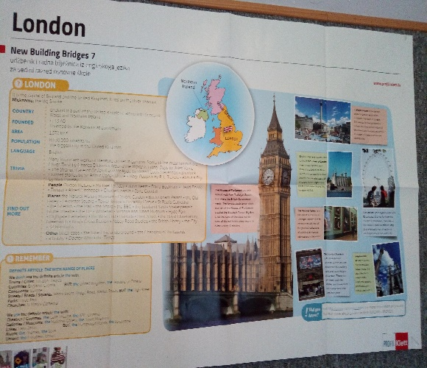
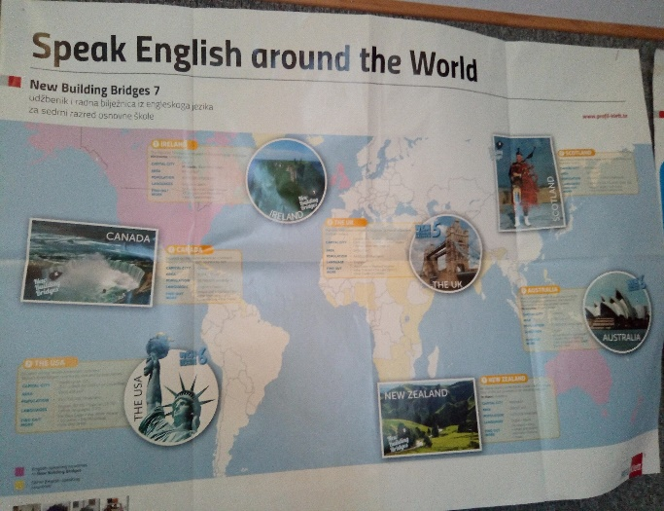
U kvizu znanja natjecali se učenici od 5. do 8.razreda podijeljeni u dvije kategorije. Prva kategorija su bili učenici 5. i 6. razreda, a u drugoj kategoriji su bili učenici 7. i 8. razreda. U kvizu su sudjelovala po 3 učenika iz svakog razreda, a najbolji razred iz svake kategorije ušao je u finale natjecanja gdje su dva tima (6 učenika) tražili skrivene čokoladne pisanice prema zadanim zagonetkama na engleskom jeziku i tako pokušati pronaći što više pisanica za svoj razred.

Prvi dio projekta: učenici sudjeluju u Kahoot kvizovima znanja.

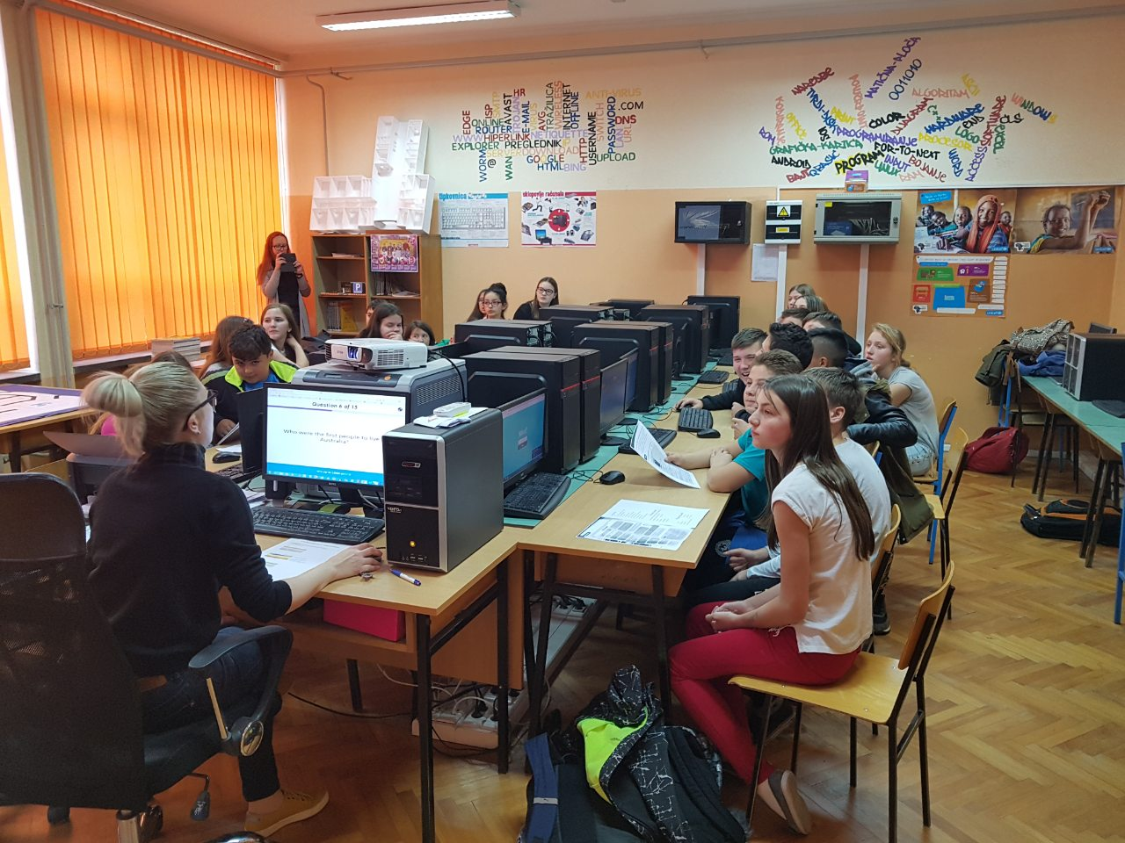
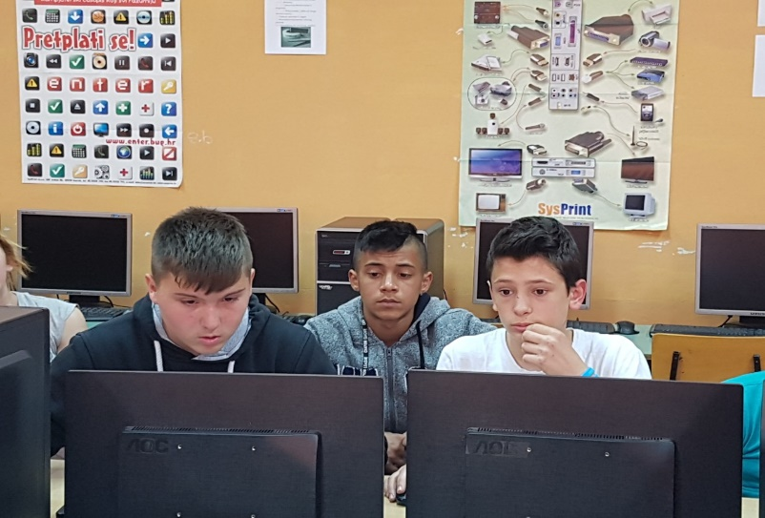
Učenici „kopaju“ po svom znanju tražeći točan odgovor.
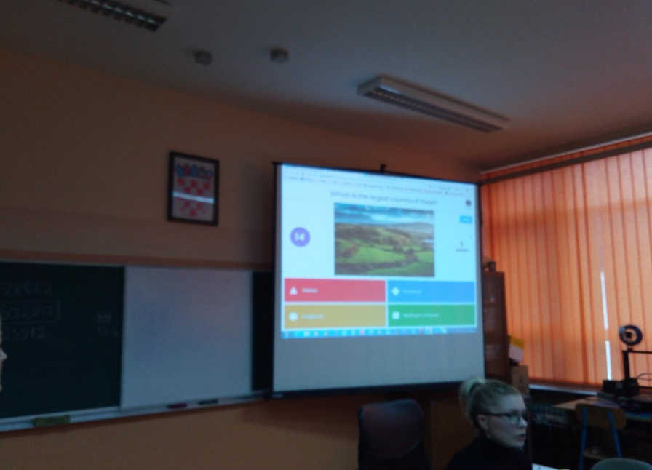

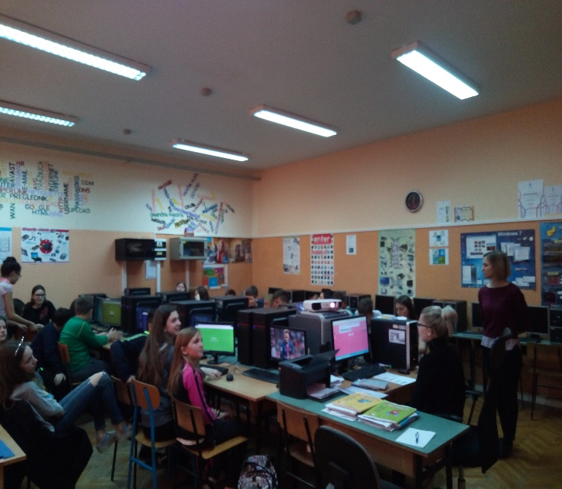
Učenici su bili vrlo koncentrirani, ozbiljni i natjecateljski raspoloženi. Motivacija je bila na visokom nivou.
Drugi dio projekta:
Pobjednici u kvizu znanja su učenici 5.a i 8.a koji su ušli u završnu potjeru za čokoladnim pisanicama.
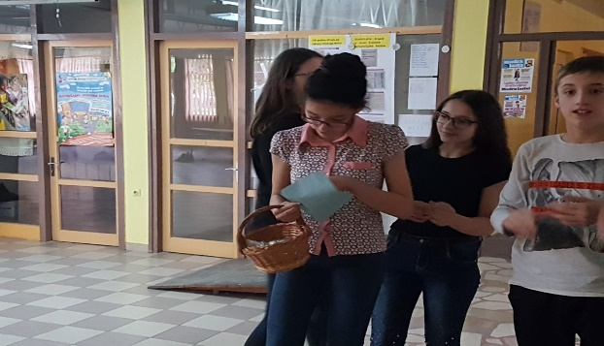
Uz pomoć „tragova“ na engleskom jeziku traže dobro skrivene pisanice.

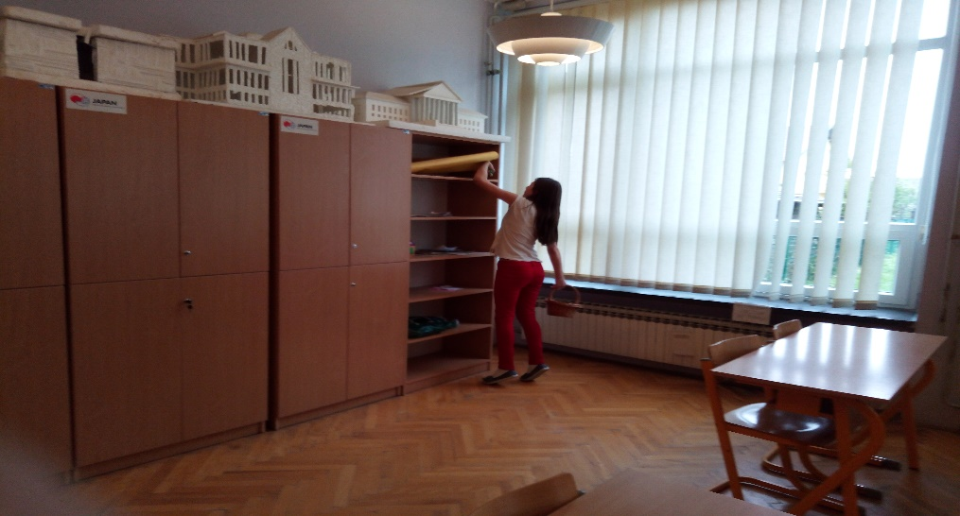

Pobjedu u traženju čokoladnih jaja odnijele je ekipa 8.a koja je imala dobru strategiju u traženju i brze noge u trčanju.
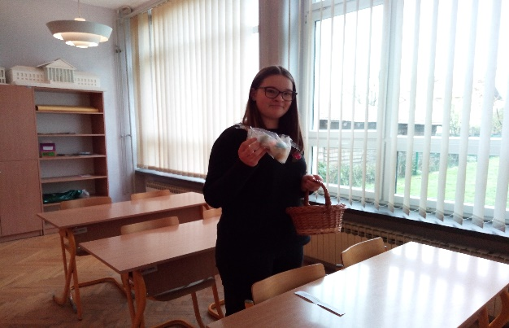
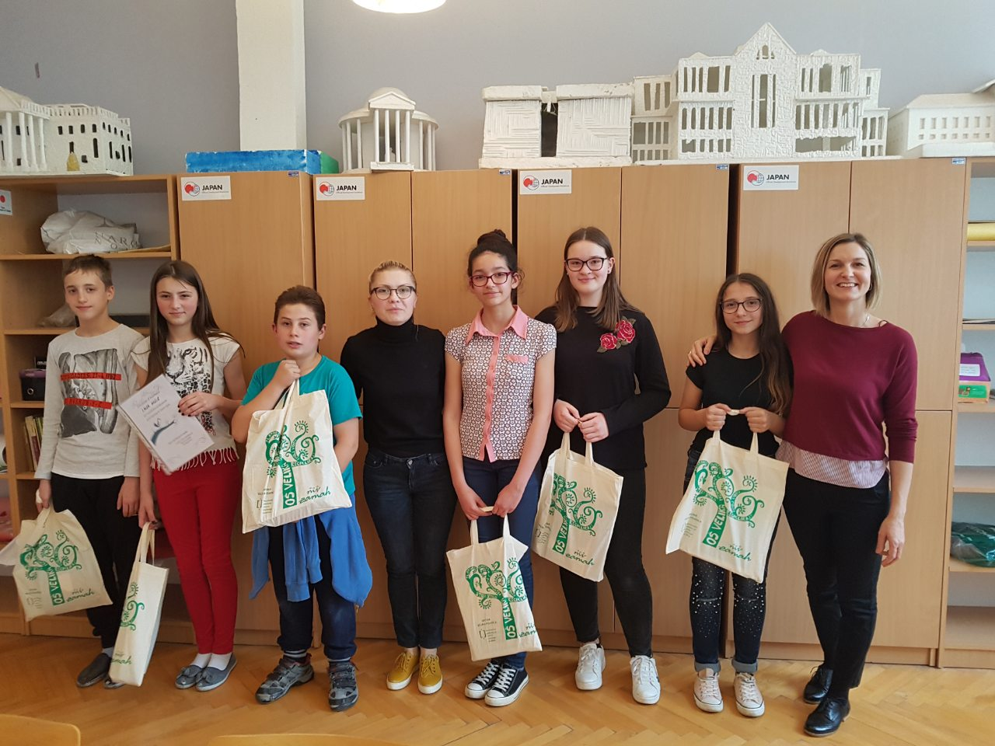
Pobjednici su zasluženo nagrađeni prigodnim poklonima izdavačke kuće Profil-Klett.
I naravno……
